27天线工装加工清单
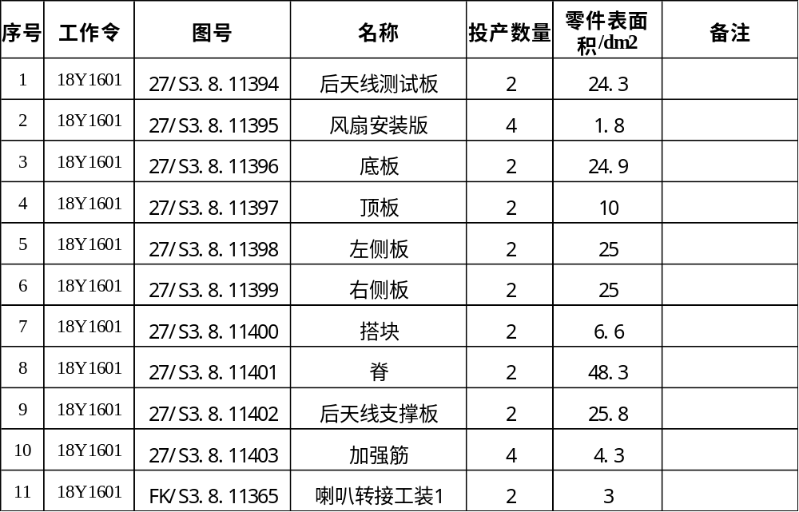

制单人：韩如冰
20211104

